PIĄTEK 12.06.2020
TEMAT DNIA: Lato i letnie zabawy (Rozwijanie myślenia i mowy, aktywność plastyczna)
I ZAJĘCIE
LATO I LETNIE ZABAWY – ROZWIĄZYWANIE ZAGADEK

Cele: poznawanie charakterystycznych cech lata, utrwalanie nazw letnich zabaw, rozwijanie spostrzegawczości i logicznego myślenia

1.Zagadki słowne.
R. kolejno odczytuje zagadki I. Fabiszewskiej.

Co to za pora roku,
gdy słonko mocno świeci
a na wakacje w różne strony
wyjeżdżają dzieci? (lato)

Dzieci dzielą słowo na sylaby i wyróżniają głoskę w nagłosie, podają nazwy głosek w tym słowie, liczą na palcach głoski i wskazują litery w napisie, określają głoskę w wygłosie. Następnie dzieci wymieniają inne słowa rozpoczynające się głoską l.
Napis – układanie wyrazu z rozsypanki literowej
lato

Plastikowe, kolorowe,
rybki, gwiazdki, kaczki, misie.
W piaskownicy jest ich dużo,
każda przydać może ci się. (foremki do piasku)

Gdy wiatr jest na dworze,
on unosi się w górze.
Biegniesz z nim po trawie
i trzymasz na sznurze. (latawiec)

Zimne, słodkie i pachnące,
jemy latem w dni gorące. (lody)

W cieniu jego się schowasz,
kiedy jesteś na plaży
a słońce z wysoka
bardzo mocno praży.(parasol plażowy)

Wakacje to czas podroży
wielu jedzie nad morze
i opala się na … .(plaża)
Mały z płótna domek,
w lecie go stawiamy.
Gdy jesteśmy na wakacjach,
nocą w nim sypiamy.(namiot)

2.Zagadki dotykowe.
pudełko, worek, ubrania, które nosi się zimą i latem, w tym kostium kąpielowy i okulary przeciwsłoneczne.

R. wyjmuje z pudełka worek z ubraniami, które nosi się zimą i latem, w tym kostium kąpielowy, a także okulary przeciwsłoneczne. Dzieci wkładają rękę do worka, opisują, czego dotknęły. Pozostałe dzieci odgadują, o jaki przedmiot chodzi. Na potwierdzenie podania prawidłowego rozwiązania dziecko wyjmuje ubranie z worka

2.Zagadki obrazkowe.
−−Które kwiaty kwitną latem? Dzielenie nazw na sylaby i głoski, szukanie innych wyrazów na taką samąa głoskę.wyszukiwanie wspólnych głosek w nazwach.
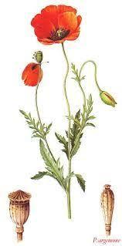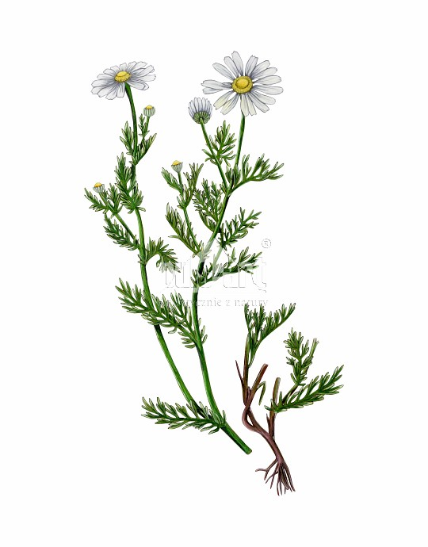
MAK POLNY RÓŻA RUMIANEK
,

Zabawa ruchowa Przyszło lato.

Podczas skocznej muzyki dziecko naśladuje lot jaskółki. Na pauzę w muzyce będzie recytowało rymowankę, dzieląc słowa na sylaby.
Jas-kó-łecz-ka w lo-cie
kreś-li du-że ko-ła.
Gniaz-do swe szy-ku-je.
– Przy-szło la-to! – wo-ła.

Dzieci spacerują po łące – maszerują do przodu, recytując i jednocześnie wyklaskując pierwszą część rymowanki. Następnie maszerują do tyłu, recytując i wyklaskując pozostałą część rymowanki. Zabawę powtarzamy. Podczas kolejnych pauz dzieci recytują rymowankę: raz głośno, raz cicho, i wykonują ruchy: raz w szybkim tempie, raz w wolnym tempie.

Podsumowanie zdobytych wiadomości na podstawie obrazków
.
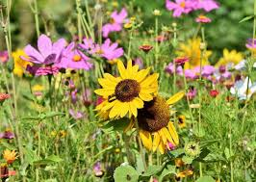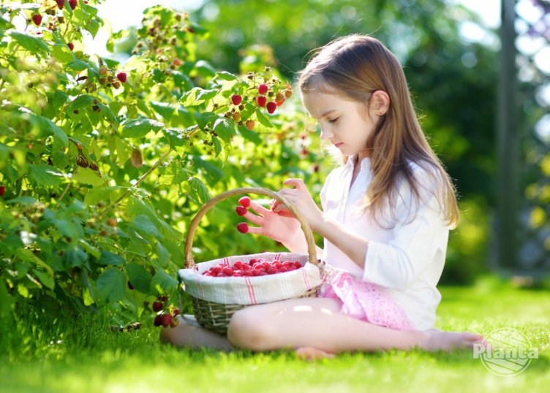
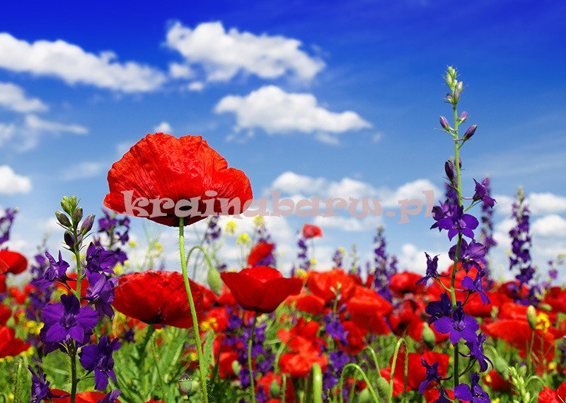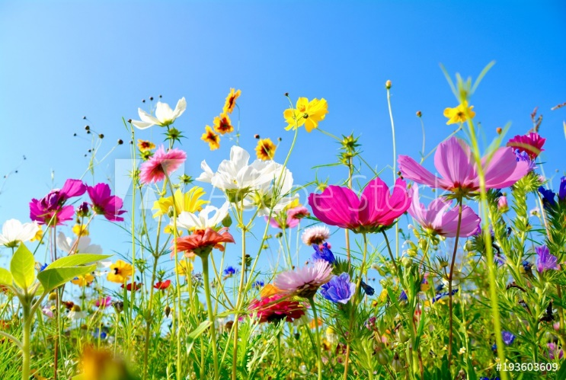

R. pyta:
- Po czym poznajemy, że zbliża się lato? (Latem kwitną róże, na łące wyrastają maki, chabry i rumianki. Słońce mocno grzeje i możemy się opalać. Latem dojrzewają takie owoce, jak np. porzeczki i jabłka.)
Dzieci rysują na małych karteczkach obrazki przedstawiające cechy lata
Moje wakacje – kolorowanie obrazka wg własnego pomysłu ( kredki, farby, mazaki) 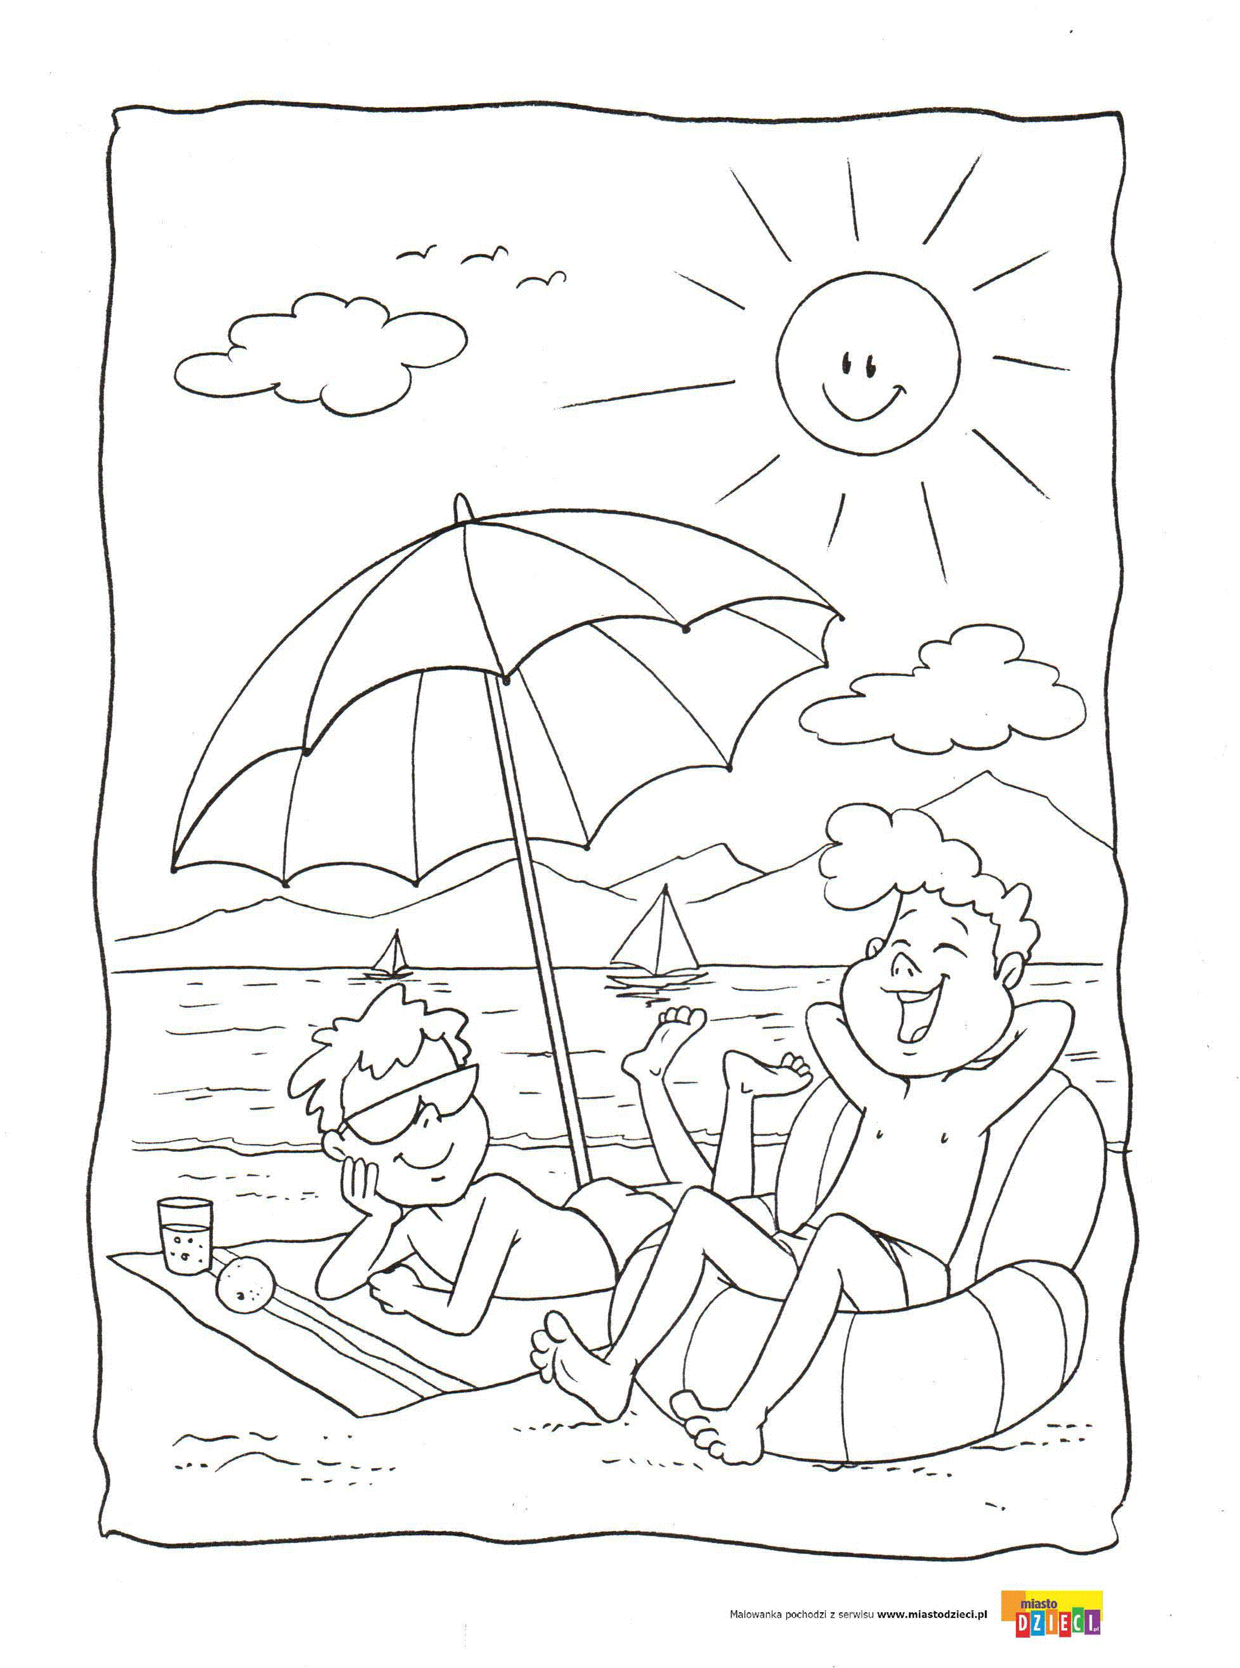

II ZAJĘCIE
PODRÓŻNICY I ICH BAGAŻ – ZAJĘCIA TECHNICZNE.

Cele: zwracanie uwagi na konieczność doboru części garderoby i różnych przedmiotów do miejsca letniego wypoczynku, rozwijanie sprawności manualnej i koordynacji wzrokowo-ruchowe
1.Wprowadzenie.
Zdjęcia przedstawiające wybranych podróżników.
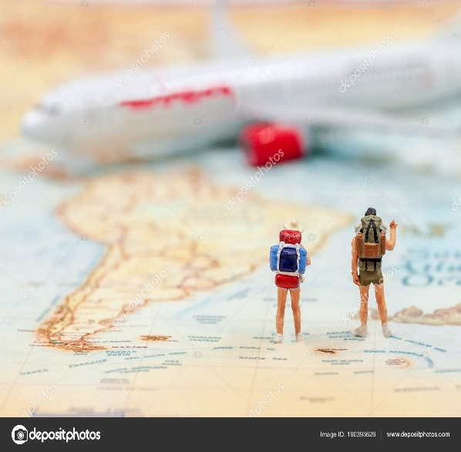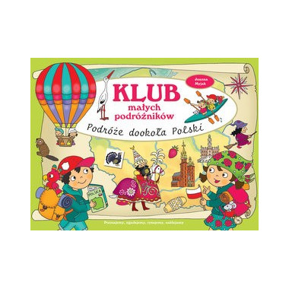

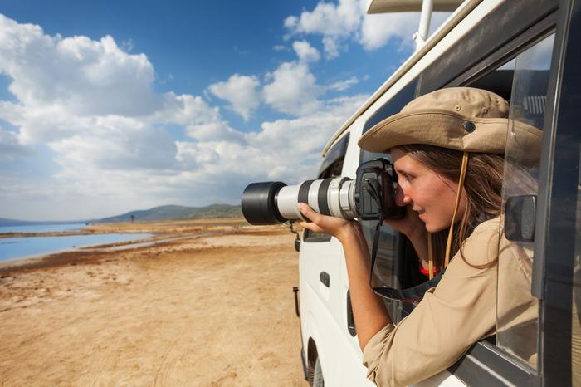

R. pyta dziecko, kto to jest podróżnik, co robi podczas swoich podróży, co przydaje mu się podczas jego podróży. R. pyta, czy znają nazwiska znanych podróżników. Uzupełnia wypowiedzi dzieci. Podaje ciekawostki na temat znanych polskich podróżników, pokazuje ich zdjęcia.
Do obejrzenia : https://www.szwendamsie.pl/blog/ciekawostki/top-10-polskich-wyczynow-eksploratorskich
Podróżnik to osoba, która odbywa częste i z reguły dalekie wyprawy drogą lądową, morską lub powietrzną do znanych, ale i nieznanych miejsc na świecie. Dawniej znanym podróżnikiem był Krzysztof Kolumb. W Polsce znanymi podróżnikami byli np.: Arkady Fiedler, Czesław Centkiewicz, Tony Halik. Współcześnie do podróżników zaliczyć można, np. Beatę Pawlikowską, Wojciecha Cejrowskiego.

2.Zagadki pantomimiczne Wakacyjne kalambury.
Obrazki przedstawiające różne przedmioty, np.: kajak, łopatkę, wiaderko, buty górskie, plecak.
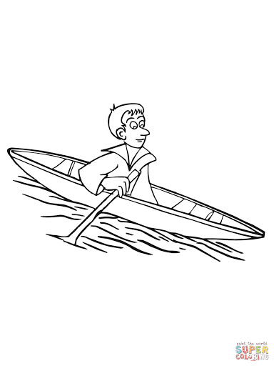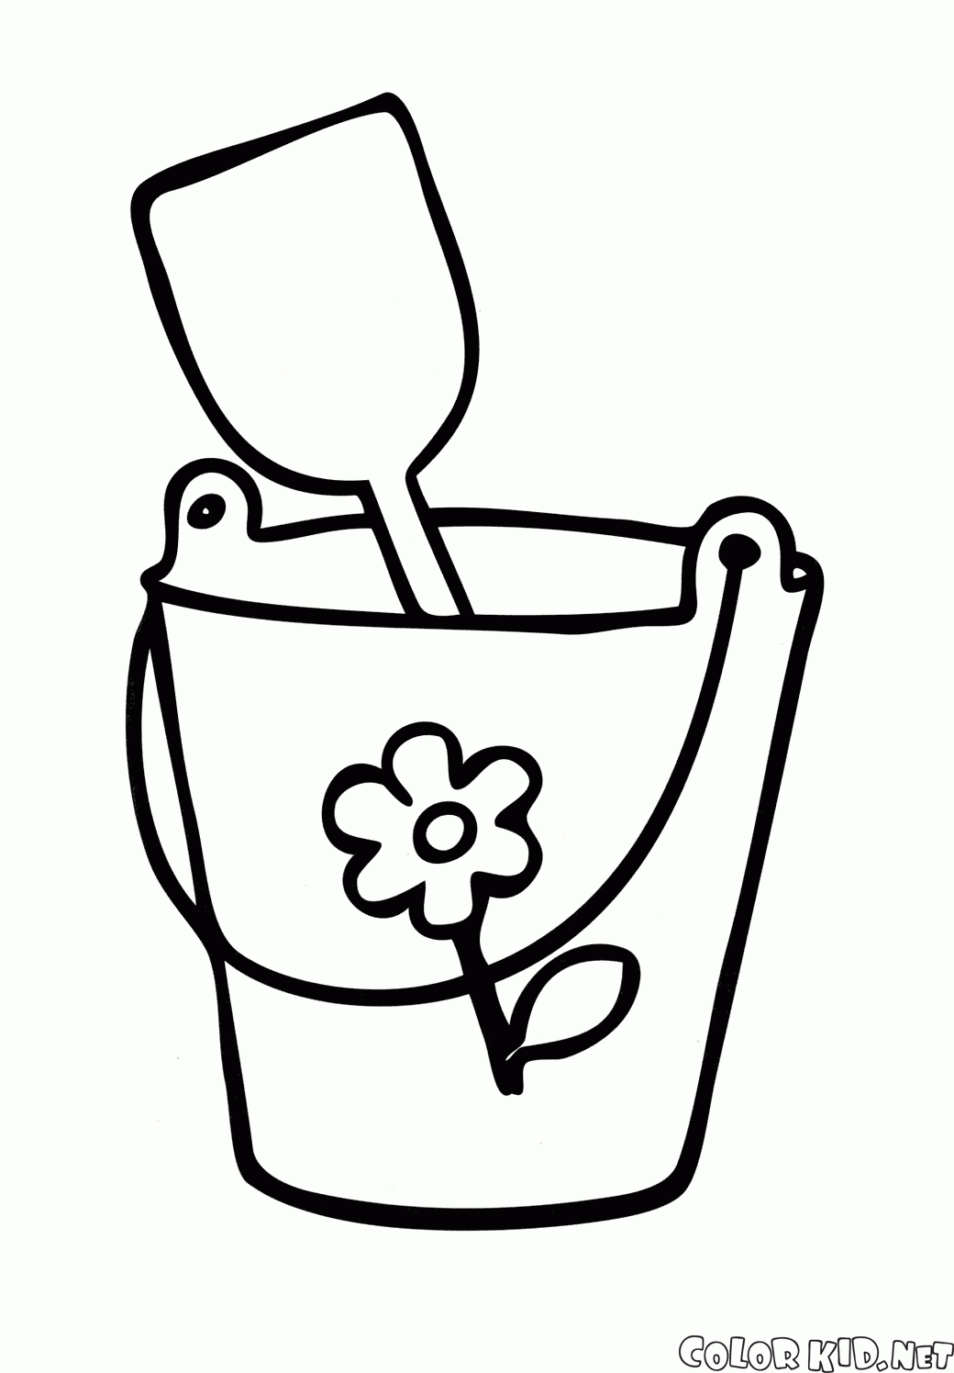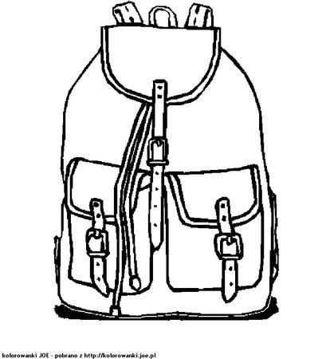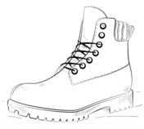
Dziecko losuje jeden obrazek przedstawiającym przedmiot związany z miejscem letniego wypoczynku. Przedstawia to co jest na obrazku ruchem, gestem i mimiką. Rodzice odgadują, o jakie miejsce chodzi. Przykłady:

– kajak – naśladowanie wiosłowania – wypoczynek nad jeziorem,
– łopatka i wiaderko – naśladowanie wsypywania piasku do wiaderka – wypoczynek na plaży,
– buty górskie i plecak – naśladowanie zakładania butów i plecaka i maszerowanie – wypoczynek w górach.

3.Wykonanie wakacyjnej walizki.

Pokoloruj ubrania, które ci przydadzą się na wakacyjnym wyjedzie, wytnij je i wklej do walizki.
